



Ph.D. Professor Aluisio Igor Rego Fontes

Gustavo de Freitas Rodrigues

José Matheus Bento

**Autor da apostila**

Ph.D. Professor Aluisio Igor Rego Fontes

**Instrutor do curso**

Larissa Jéssica Alves – Analista de Suporte Pedagógico

**Revisão da apostila**

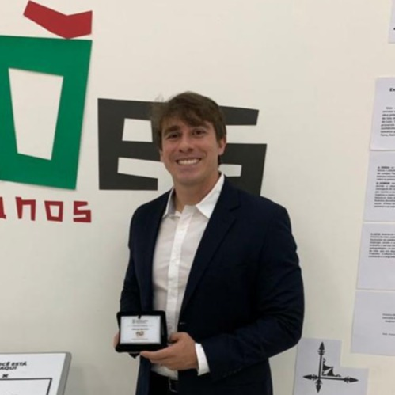

**Autor**

**Aluisio Igor Rêgo Fontes**

Aluisio I. R. Fontes possui graduação em Engenharia da Computação pela Universidade Federal do Rio Grande do Norte (2010), mestrado (2012) e doutorado (2015) em Engenharia Elétrica e Computação pela Universidade Federal do Rio Grande do Norte. Atualmente é professor do Instituto Federal de Educação, Ciência e Tecnologia do Rio Grande do Norte campus Pau dos Ferros, onde coordena o Laboratório de Análise de Dados e Inteligência Computacional (NADIC). Por mais de 13 anos, vem se dedicando a criação de soluções inovadoras utilizando inteligência artificial e análise de dados para inserir tecnologias em várias organizações. No contexto de sistemas corporativos, desenvolvi soluções com acesso massivo de usuários, alta disponibilidade e robotização de processos. Na pesquisa acadêmica sou autor/co-autor de mais de 15 publicações em periódicos internacionais nas áreas de Inteligência Artificial e teoria da informação, tendo publicado em veículos de grande reputação nestas áreas. Sou revisor de periódicos internacionais (e.g., IEEE Signal Processing, Expert System with Application, IEEE Access e eurasip journal on advances in signal processing). Tenho experiência na área de Engenharia da Computação, com ênfase em Sistemas de Computação, atuando principalmente nos seguintes temas: Processamento digital de sinais, inteligência Computacional, Teoria da Informação, Correntropia, Processamento em Big Data, desenvolvimento de sistemas corporativos e computação de alto desempenho.

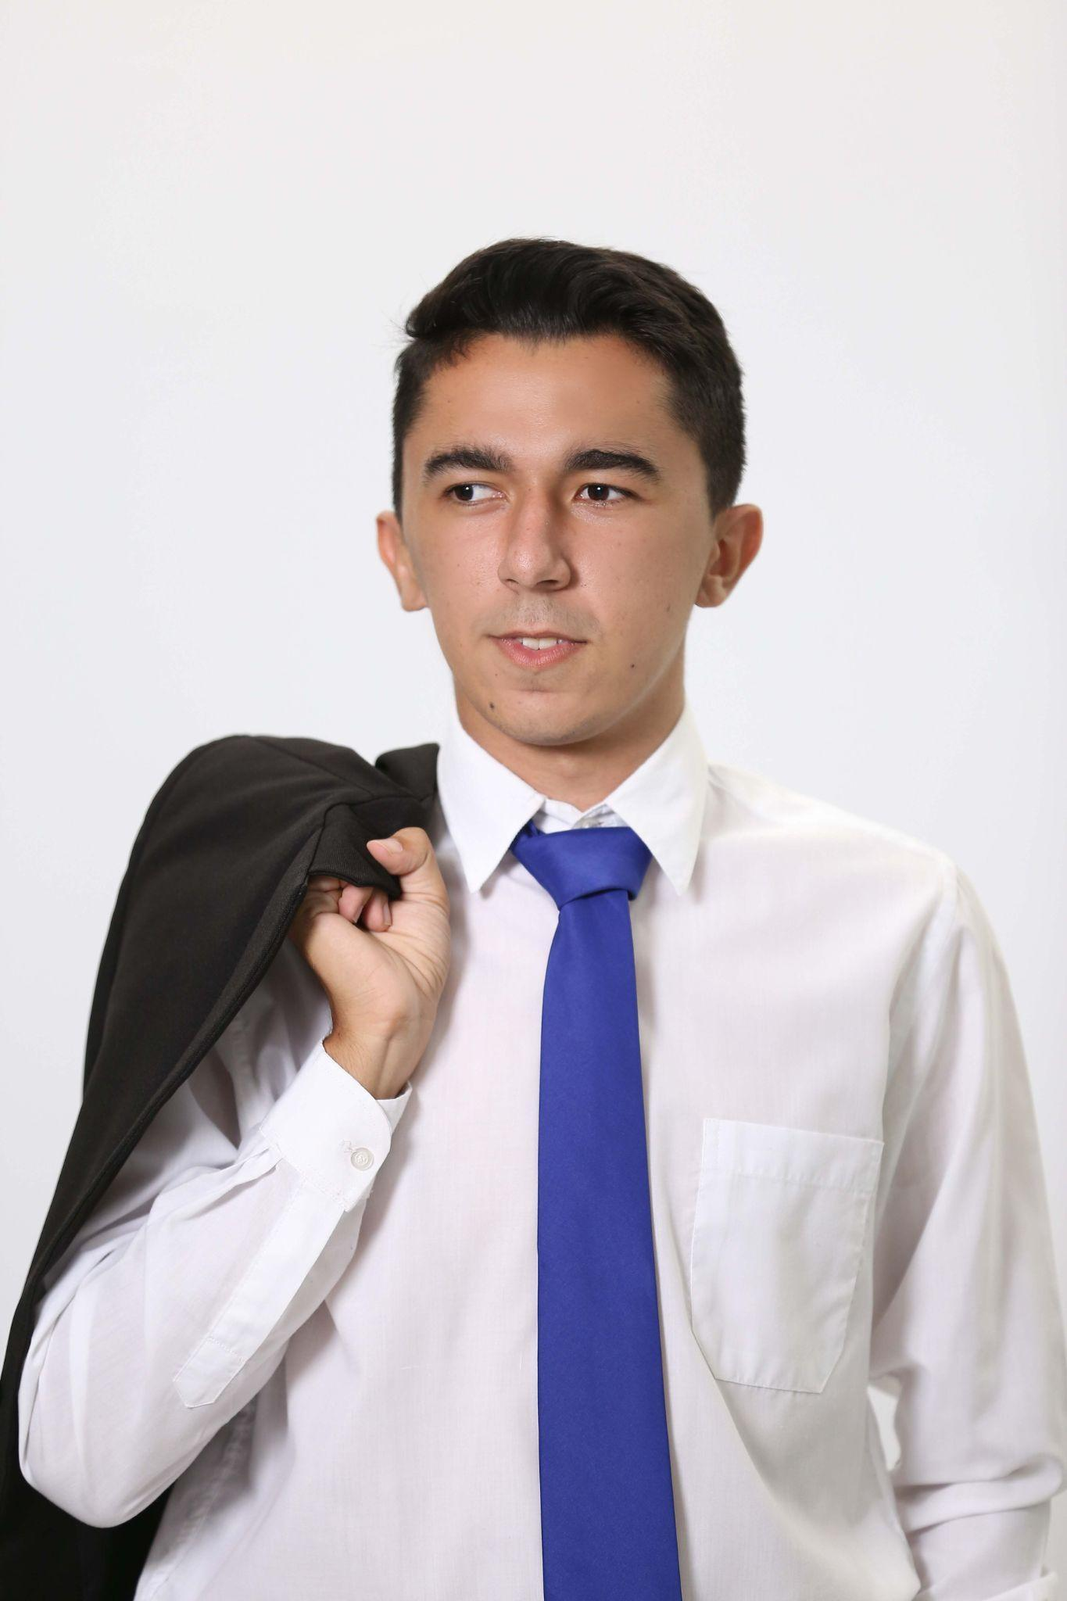

**José Matheus Bento**

Fiz curso técnico em informática no IFRN, campus Pau dos Ferros. Atualmente estou cursando Análise e Desenvolvimento de Sistemas no mesmo instituto. Sempre gostei de tecnologia, e assim que aprendi a programar, procurei aprender diversas tecnologias, para me aprimorar e encontrar aquela que mais gostasse. Desde 2020 participo do NADIC onde trabalhei com desenvolvimento backend utilizando o framework Django, em 2021 iniciei um estágio na JusInvestimens ainda focado em backend. No ano de 2022 fui contratado tanto para dar continuidade ao sistema da empresa como também para desenvolver um aplicativo nativo para Android. Tenho muito interesse em redes neurais e aprendizado de máquina, pois desenvolvi um sistema de reconhecimento de placas de veículos utilizando IA.

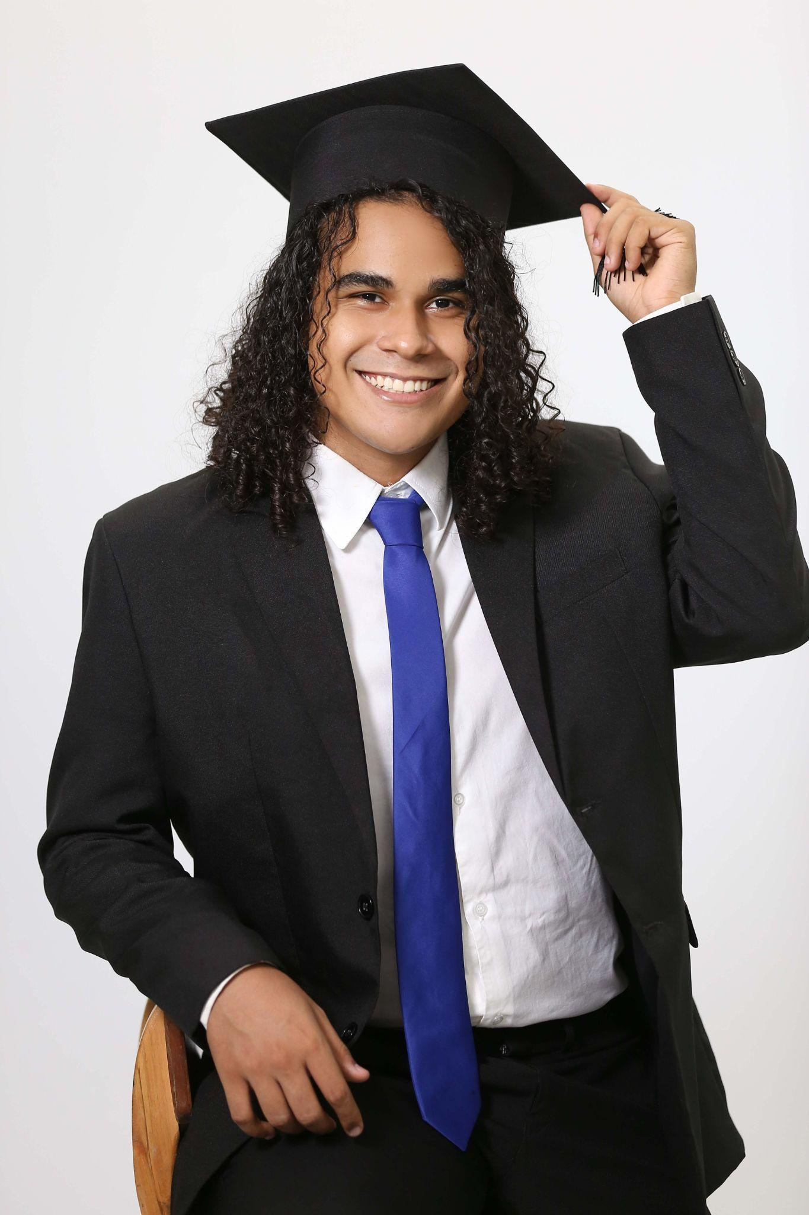

**Gustavo de Freitas Rodrigues**

Sou técnico de informática no IFRN - Campus Pau dos Ferros, estudante na graduação de Tecnologia da Informação, com interesse em ciências da computação pela UFRN (Universidade Federal do Rio Grande Do Norte). Tem experiência com circuitos e eletrônica, já tendo trabalhado na construção de robôs, utilizando arduino. Participei no NADIC (Núcleo de Análise de Dados e Inteligência Computacional), na área de Deep Learning, Computer Vision e IoT. Atualmente, estou trabalhando e aprofundando meus conhecimentos em ciência de dados e aprendizado de máquina.

**APRESENTAÇÃO**

A presente apostila é um instrumento teórico que complementa o curso de capacitação de Inteligência Artificial. Nela, veremoso primeiro módulo daementa do curso. Este material é baseado em artigos científicos, periódicos, revistas científicas e livros científicos. É extremamente recomendável ao aluno que, ao final da leitura de cada seção, realize os exercícios propostos e acesse os materiais indicados nas referências bibliográficas, para aprofundar a leitura desse material e complementar o que foi lido aqui.

***Boa Leitura !!***

**Sumário**

**1 Pré-processamento e Transformação de Dados 6**

# Processamento De Imagens Digitais

O processamento de imagens digitais é uma área da ciência da computação que se concentra na manipulação e análise de imagens por meio de algoritmos e técnicas computacionais.

* 1. Por Que Utilizar

Essa disciplina da ciência da computação oferece uma variedade de benefícios, desde a melhoria da qualidade das imagens até a extração de informações valiosas para análise e interpretação. A utilização do processamento de imagens digitais é fundamentada em sua capacidade de aprimorar a qualidade visual, corrigir imperfeições e extrair informações relevantes.

Uma das principais razões para utilizar o processamento de imagens digitais é a melhoria da qualidade das imagens. Por meio da eliminação de ruídos, artefatos e distorções, é possível obter imagens mais nítidas e com maior contraste. Além disso, o processo envolve a correção de imperfeições que podem surgir durante a captura ou armazenamento, garantindo uma representação visual mais fiel à realidade. Essa melhoria da qualidade é vital em diversas aplicações, como em diagnósticos médicos baseados em imagens de tomografia, ressonância magnética e ultrassom.

* 1. Onde Utilizar

Quanto às aplicações práticas, o processamento de imagens digitais encontra-se em diversos setores, incluindo medicina, indústria automotiva, segurança, entretenimento, agricultura, ciência ambiental, documentação e arquivamento. Desde o diagnóstico médico até o reconhecimento facial em sistemas de segurança, passando pelo monitoramento de cultivos e análise de imagens de satélite para estudos ambientais, a amplitude de aplicações destaca a versatilidade e importância dessa disciplina.

A integração do processamento de imagens digitais com machine learning oferece oportunidades inovadoras. Projetos como reconhecimento de objetos e detecção de anomalias em imagens são cruciais para sistemas de vigilância e automação industrial. A segmentação semântica é valiosa em diagnósticos médicos, enquanto reconhecimento facial tem aplicação em segurança e autenticação biométrica. Classificação de imagens médicas contribui para diagnósticos automáticos, enquanto a geração de imagens por GANs é essencial em design gráfico.

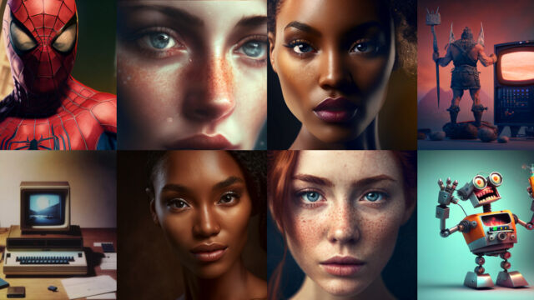

Análise de sentimentos visuais é aplicável em marketing digital, e tradução de imagens para texto é relevante em acessibilidade. Sistemas de recomendação visual são fundamentais no comércio eletrônico. Esses projetos destacam a versatilidade e impacto do processamento de imagens digitais e machine learning em inovações práticas.

1. Filtros

Os filtros são ferramentas essenciais que aplicam transformações locais nas intensidades dos pixels para modificar a aparência de uma imagem. Eles são utilizados para diversos propósitos, como realce de características, remoção de ruídos e detecção de bordas. Os tipos mais comuns são:

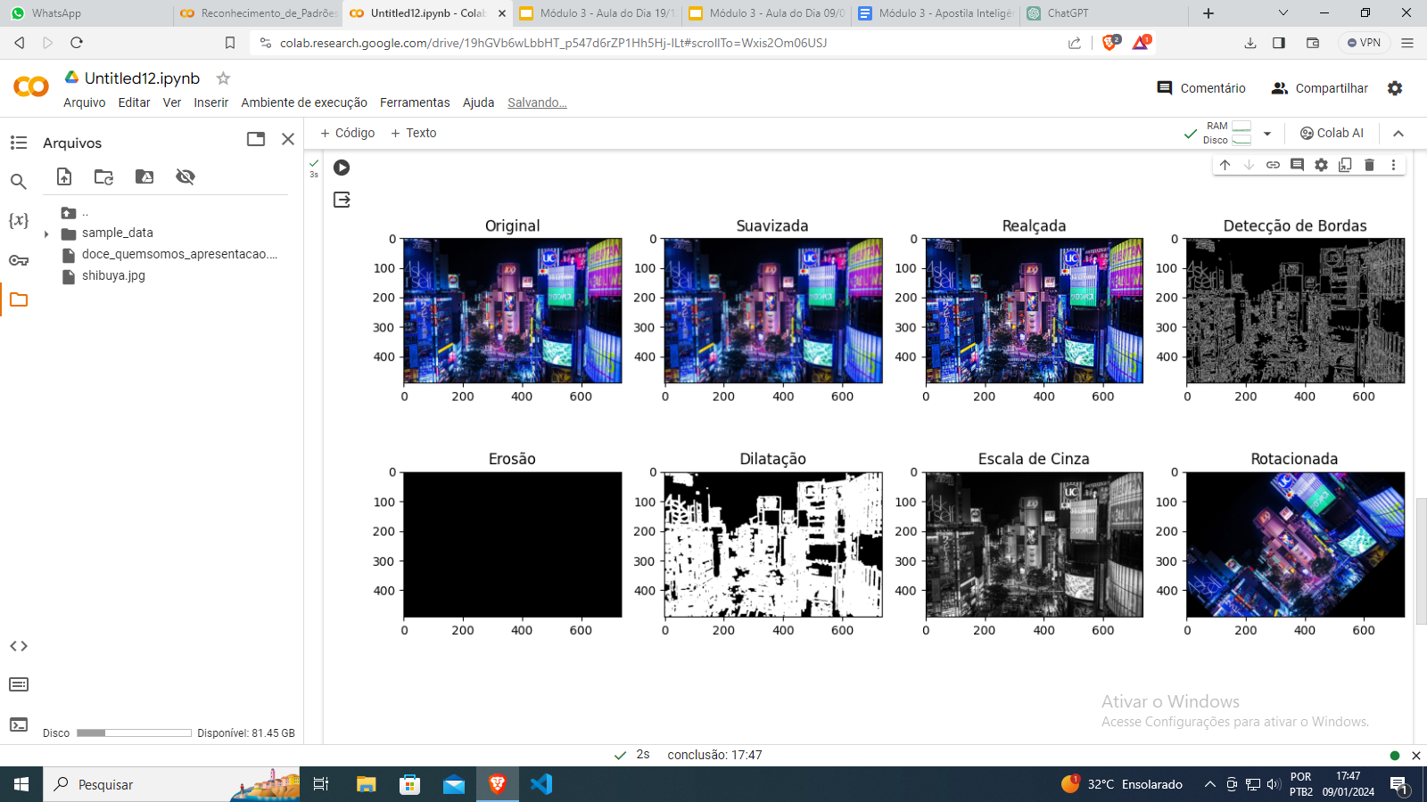

* **Filtros de Suavização (Blur):** Reduzem detalhes e suavizam a imagem, úteis para remover ruídos indesejados.



* **Filtros de Realce (Sharpen)**: Destacam detalhes e bordas, realçando características importantes da imagem.



* **Filtros de Detecção de Bordas:** Identificam transições abruptas de intensidade na imagem, destacando contornos.



* **Filtros Morfológicos:** Aplicam operações como dilatação e erosão para modificar a forma e estrutura dos objetos na imagem.



* **Filtros de Correção de Cor:** Ajusta a saturação, equilíbrio de cores e outras características cromáticas da imagem.



* **Filtros de Transformação Geométrica**: Alteram a geometria da imagem, incluindo rotação, escala e cisalhamento.



* + 1. Filtros Lineares

A característica fundamental dos filtros lineares é que eles aplicam uma combinação linear dos valores dos pixels na vizinhança de um ponto específico da imagem. A operação é feita multiplicando os valores dos pixels pela matriz do filtro e somando os resultados. O resultado dessa soma é atribuído ao pixel correspondente na imagem resultante.

A aplicação de filtros lineares geralmente envolve convolução ou correlação com a imagem original.

* + 1. Filtros Não Lineares

Filtros não lineares são operadores utilizados em processamento de imagem e sinais que não seguem uma transformação linear simples dos valores dos pixels ou amostras. Ao contrário dos filtros lineares, que aplicam combinações ponderadas de valores locais, os filtros não lineares empregam operações mais complexas que podem envolver relações não lineares entre os valores dos pixels em uma vizinhança.

Esses filtros são projetados para realizar tarefas específicas, como remoção de ruídos, preservação de bordas, realce de características, entre outros, considerando características não lineares das imagens. Exemplos comuns de filtros não lineares incluem o filtro de mediana, o filtro bilateral, os filtros de mínimo e máximo, entre outros. Eles são fundamentais para aplicações em que as propriedades não lineares da imagem são críticas para o resultado desejado.

* + 1. Convolução

Em processamento de imagem, a convolução é frequentemente aplicada a uma imagem e um filtro (também chamado de *kernel*) para produzir uma imagem resultante. O filtro é uma matriz pequena que é deslizada pela imagem original, multiplicando seus valores pelos valores correspondentes da região de sobreposição na imagem. O resultado dessa multiplicação é somado para obter o valor de um pixel na imagem resultante.

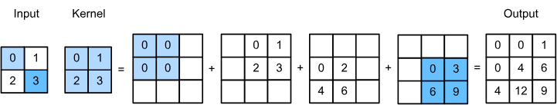

A convolução 2D é comumente usada para realizar operações como suavização (através de filtros de média), realce de bordas (através de filtros de detecção de bordas) e outras transformações. O processo de convolução é central para muitos algoritmos de processamento de imagem e visão computacional.

Para aplicar uma convolução pode-se por exemplo utilizar a biblioteca OpenCV do Python e a biblioteca Numpy, como no exemplo a seguir:

# Carregando uma imagem de exemplo em tons de cinza

image = cv2.imread(image.jpeg', cv2.IMREAD_GRAYSCALE)

# Definindo um kernel de convolução (por exemplo, um filtro de média)

kernel = np.ones((5, 5), np.float32) / 25

# Aplicando a convolução

convolution_result = cv2.filter2D(image, -1, kernel)

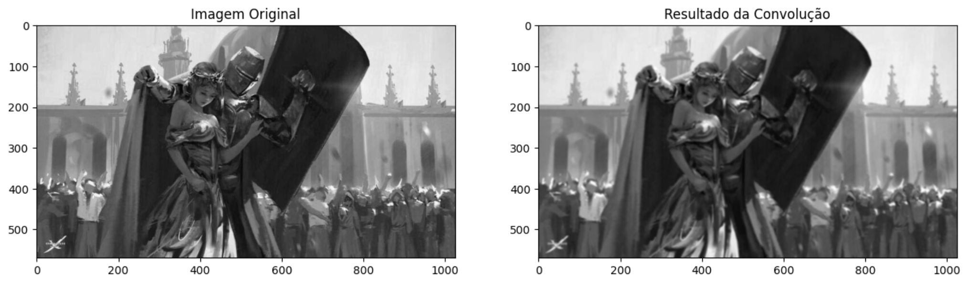

O Kernel aplicado no exemplo fez uma média dos valores da imagem fazendo com que retornasse um efeito de borrão (*Blur*)*.*

* + 1. Correlação

A correlação é uma operação semelhante à convolução, mas ela é usada para medir a semelhança entre duas funções ou sinais, sem inverter o filtro (*kernel*) durante o processo. Em contextos de processamento de sinais e processamento de imagem, a correlação é frequentemente utilizada para encontrar padrões ou características em uma imagem.

Para aplicar uma correlação pode-se por exemplo utilizar a biblioteca OpenCV do Python e a biblioteca Numpy, como no exemplo a seguir:

# Carregando uma imagem de exemplo em tons de cinza

image = cv2.imread('princesa.jpeg', cv2.IMREAD_GRAYSCALE)

# Definindo um filtro de correlação (kernel)

# Por exemplo, um filtro que destaca as bordas horizontais

correlation_kernel = np.array([[-1, -1, -1],

[ 0, 0, 0],

[ 1, 1, 1]])

# Aplicando a correlação usando a função filter2D do OpenCV

correlation_result = cv2.filter2D(image, -1, correlation_kernel)

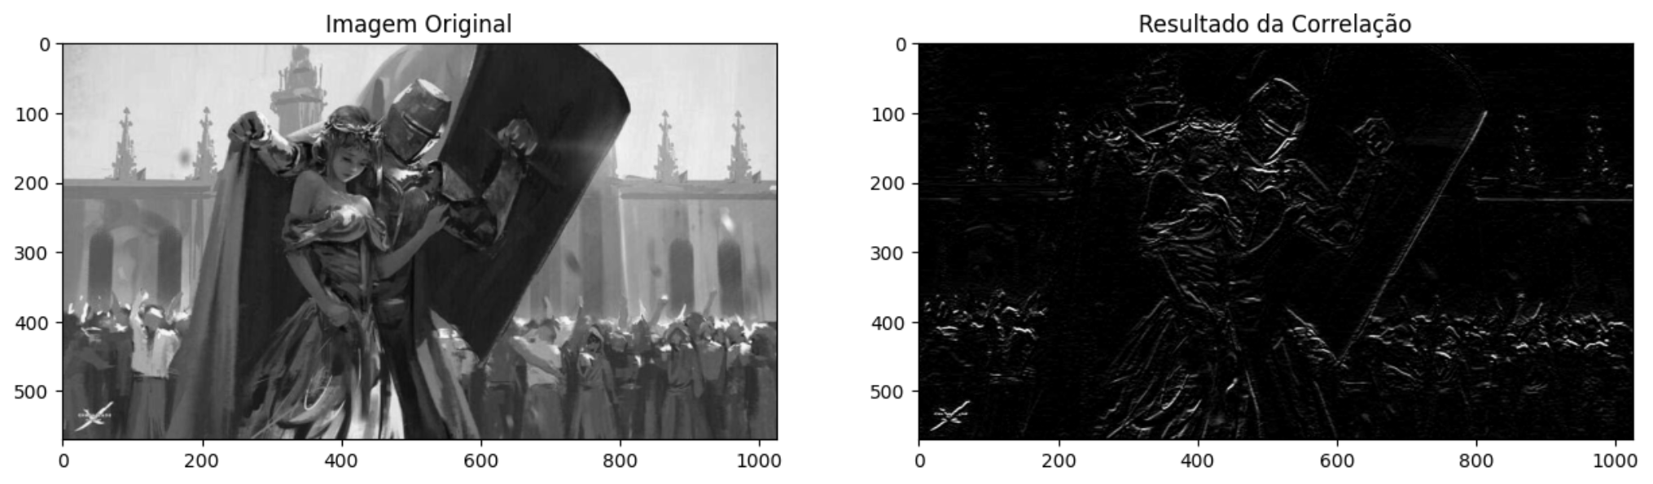

Existem diversos tipos de Kernel que podem ser utilizados, cada um com um objetivo diferente, como por exemplo filtro de média, filtros de borda variados

* + 1. Suavização

A suavização, em contexto de processamento de imagem, refere-se a técnicas utilizadas para reduzir a variação abrupta nos valores dos pixels de uma imagem. O objetivo principal da suavização é atenuar detalhes finos ou ruídos na imagem, resultando em uma versão mais suave e mais "borrada". Duas formas de fazer isso com funções do OpenCV são:

* ***blur()***

**# Aplicando filtro de média para suavização**

**average_blur = cv2.blur(image, (5, 5))**

* ***GaussianBlur()***

**# Aplicando filtro gaussiano para suavização**

**gaussian_blur = cv2.GaussianBlur(image, (5, 5), 0)**

Ambas recebem como atributo a imagem e o *Kernel,* porém no método Gaussiano também é passado o desvio padrão da distribuição Gaussiana

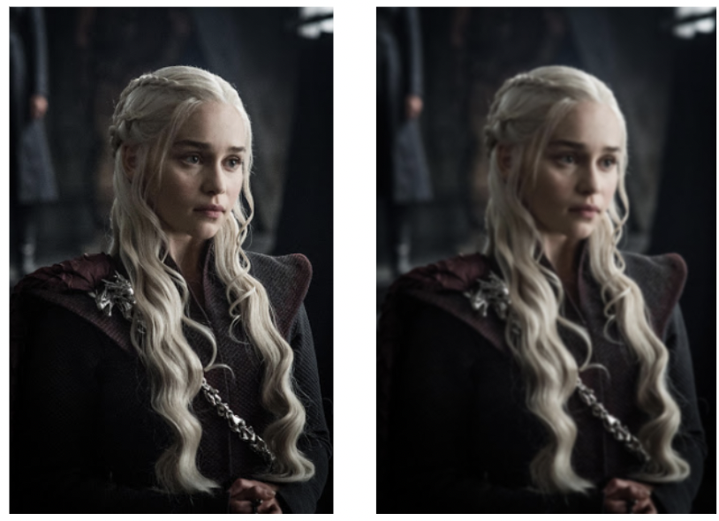

* + 1. Realce

Realce em uma imagem refere-se ao processo de destacar características específicas ou melhorar a visibilidade de certos padrões na imagem. Essa técnica é comumente utilizada no processamento de imagem para melhorar a qualidade visual, destacar detalhes importantes ou facilitar a análise de certas regiões. Alguns filtros podem ser utilizados para isso, como

* **Equalização de histograma (Histogram Equalization):** Distribui uniformemente as intensidades na imagem, aumentando o contraste e realçando detalhes.

No OpenCV pode-se aplicar assim como o seguinte exemplo:

# Equalização de Histograma

equalized = cv2.equalizeHist(image)

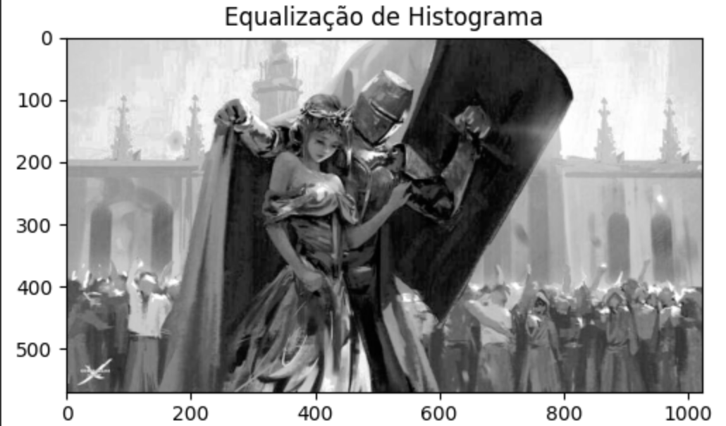

* **Estiramento de contraste (Contrast Stretching):** Expandir a faixa de intensidades na imagem para ocupar todo o intervalo disponível, aumentando o contraste.

No OpenCV pode-se aplicar assim como o seguinte exemplo:

# Esticamento de Contraste

min_intensity = np.min(image)

max_intensity = np.max(image)

contrast_stretching = cv2.normalize(image, None, 0, 255, cv2.NORM_MINMAX)

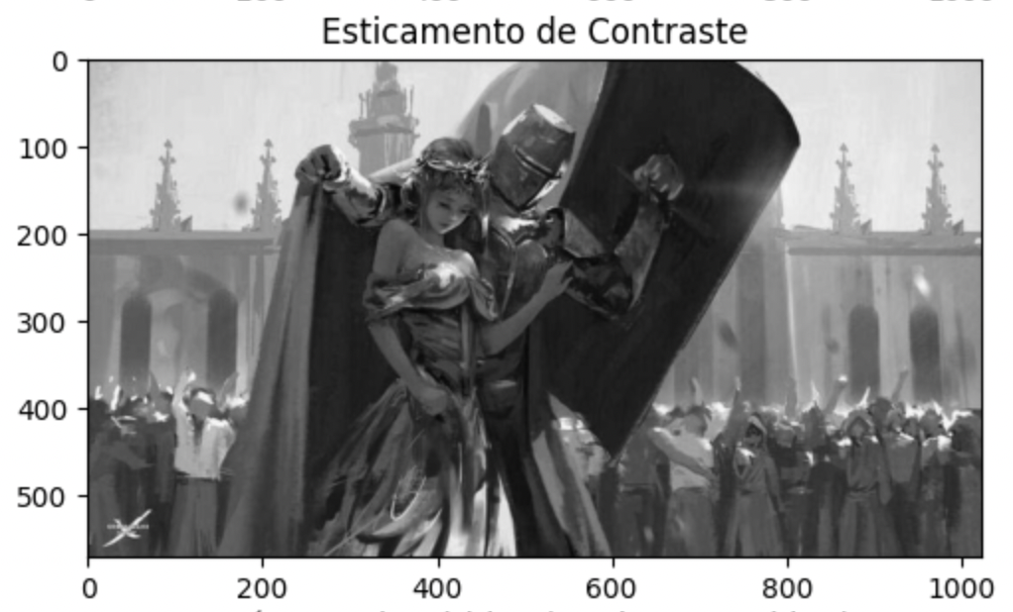

* **Máscara de Nitidez (Unsharp Masking):** Cria uma versão desfocada da imagem original e subtrai essa versão da imagem original para realçar detalhes.

No OpenCV pode-se aplicar assim como o seguinte exemplo:

# Máscara de Nitidez (Unsharp Masking)

blurred = cv2.GaussianBlur(image, (5, 5), 0)

unsharp_masking = cv2.addWeighted(image, 1.5, blurred, -0.5, 0)

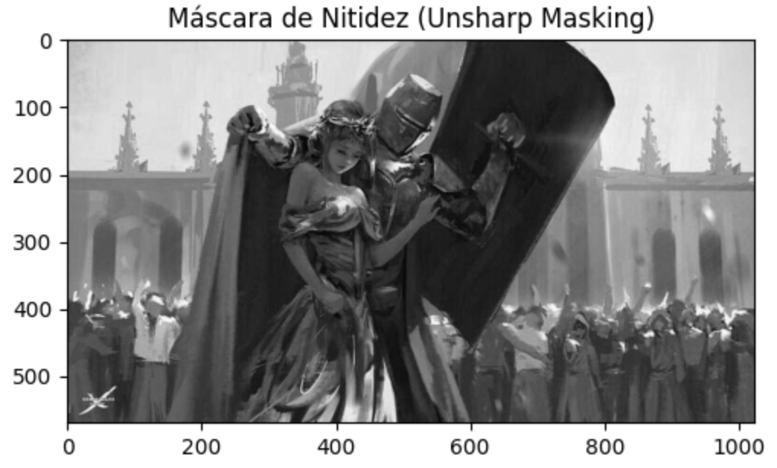

* + 1. Remoção De Ruído

Algumas técnicas podem ser utilizadas para diminuir ruídos nas imagens, como filtro de média, assim como no exemplo a seguir:

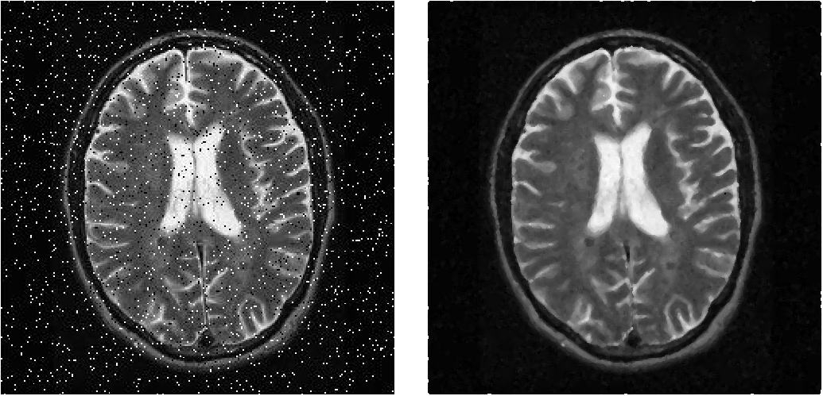

1. Segmentação
   1. O que é segmentação?

A segmentação em processamento de imagem refere-se à técnica de dividir uma imagem em partes ou regiões distintas, com base em características como cor, intensidade, textura ou bordas.

* 1. Segmentação por Limiarização

O processo de binarização pode ser comparado a "traçar a reta" entre dois estados distintos. No contexto da imagem, isso significa estabelecer um limiar, um valor crítico que divide a escala de intensidade de pixels em duas categorias: aqueles abaixo do limiar e aqueles iguais ou acima dele. Essa abordagem simplifica a complexidade da imagem, convertendo-a para uma forma binária, onde cada pixel é atribuído a uma classe ou valor específico, dependendo da relação com o limiar estabelecido.

Nesse contexto, foi desenvolvido o algoritmo de Otsu que visa buscar o limiar ideal para fazer essa separação de pixels em uma imagem. A ideia central do algoritmo é encontrar o limiar que minimiza a variabilidade intraclasse e maximiza a variabilidade entre as classes. Ou seja, tem o objetivo de encontrar o limiar que deixe classes distintas o mais longe possível e os objetos (pixels) pertencentes às classes o mais próximo possível.

Em Python, podemos utilizar desse algoritmo seguindo o seguinte código:

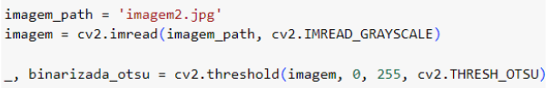

Assim, conseguimos segmentar de acordo com o algoritmo de Otsu.

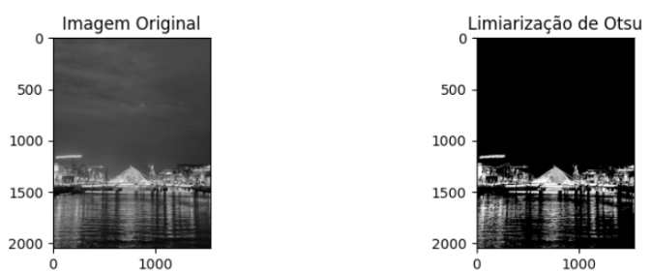

Imagem 3 - Exemplo de uso do algoritmo de Otsu

Na imagem 3, podemos ver o uso da limiarização em ação, onde na imagem original temos várias intensidades de pixels e na imagem seguinte temos uma imagem binária, ou seja, o pixel assume apenas dois valores (branco ou preto), o que seria da classe branca ou preta foi decidida pelo algoritmo de Otsu.

* 1. Segmentação por Detecção de Borda

A segmentação baseada em bordas é uma técnica de processamento de imagem que visa identificar e realçar bordas ou transições significativas entre diferentes regiões na imagem. As bordas são regiões onde ocorre uma mudança abrupta nas propriedades da imagem, como intensidade de cor, textura ou luminosidade.

Para fazer essa segmentação, temos dois algoritmos mais comuns utilizados na comunidade: A detecção de bordas *Canny* e o algoritmo de Sobel.

O Canny é um método popular para detectar bordas em imagens. Ele utiliza um filtro gaussiano para suavizar a imagem, seguido pela aplicação de operadores de gradiente para identificar mudanças abruptas na intensidade. Finalmente, é aplicado um algoritmo de não-máxima supressão e histerese para obter bordas finais.

O Algoritmo de Sobel é um operador de gradiente utilizado para realçar bordas em imagens. Ele calcula as derivadas parciais da imagem em relação às coordenadas x e y, combinando-as para calcular a magnitude do gradiente. Isso resulta em uma imagem onde as bordas são mais proeminentes.

Em Python, podemos utilizar os algoritmos desse jeito:

*Canny edge detector*:

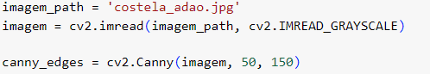

*Sobel edge detector:*

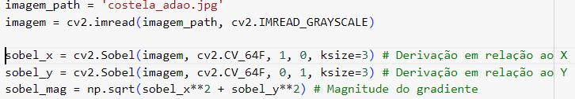

Com esses dois códigos, aplicando em uma imagem, vamos ter os seguintes resultados:

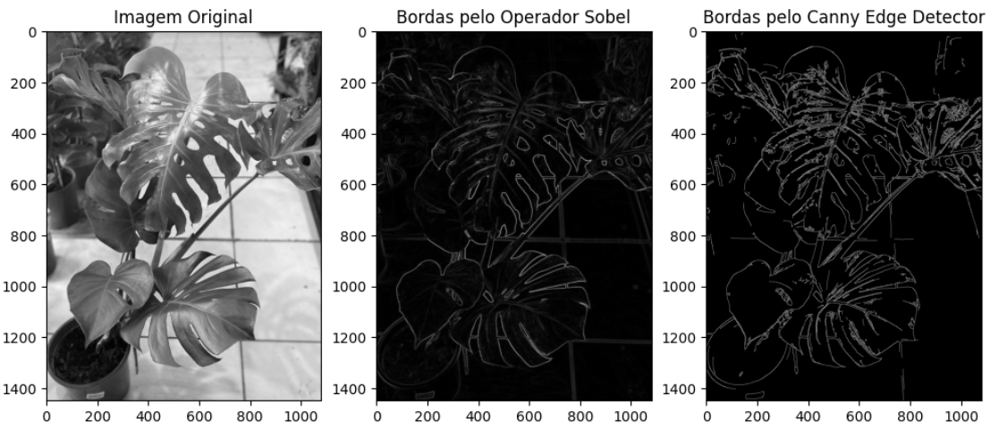

Imagem 4 - Exemplo de uso do operador Sobel e do *Canny Edge Detector*

Na imagem 4, podemos observar o uso do de cada um dos algoritmos em ação, vale ressaltar que, no operador de Sobel, o que foi utilizado foi a magnitude gerada pelas derivações da imagem, pois gera melhores bordas.

* 1. Avaliação de Segmentação

Primeiro vamos definir o que seria uma boa segmentação.

Para ilustrar, vamos imaginar que foi lhe passado uma tarefa para identificação de contorno de várias células em uma imagem microscópica

* **Boa segmentação:**

Uma boa segmentação seria aquela em que os contornos identificados correspondem de perto aos limites reais das células. As regiões segmentadas deveriam ser bem definidas e corresponder às bordas corretas

* **Má segmentação:**

Em contrapartida, uma má segmentação pode ocorrer se os contornos das células não forem identificados corretamente, resultando em regiões sobrepostas ou segmentos imprecisos. Isso pode ocorrer devido a métodos inadequados, ruído na imagem ou escolha inadequada de parâmetros.

Para avaliar uma segmentação, usa-se índices que dão um norte para ajudar a classificar. Sendo as principais: *Precision, Recall* e índice de Jaccard *(IoU - Intersection over Union)*

* ***Precision* (Precisão)**

Mede a proporção de pixels corretamente classificados como pertencentes à classe alvo em relação a todos os pixels classificados como pertencentes a essa classe.

* ***Recall***

Mede a proporção de pixels corretamente classificados como pertencentes à classe alvo em relação a todos os pixels que realmente pertencem a essa classe.

* **Índice de Jaccard (IoU - *Intersection over Union*)**

Mede a sobreposição entre a região segmentada e a verdadeira região. Quanto maior o IoU, melhor a sobreposição

Esses três índices variam de 0 a 1 e em todos, quanto mais próximo de 1 melhor a segmentação se encontra. Segue um exemplo de avaliação de segmentação.

Em python, as métricas de segmentação são importadas da biblioteca sklearn:



Após isso, é de serventia criar uma função de avaliação de segmentação, que receba duas imagens (a imagem com a segmentação e a segmentação feita) para os índices serem calculados, veja:

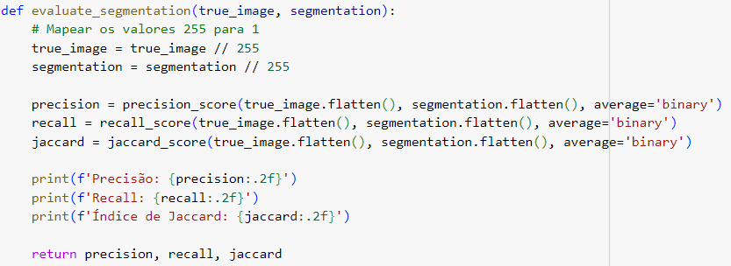

Com isso, está tudo pronto para a avaliação ser feita, vamos ao exemplo:

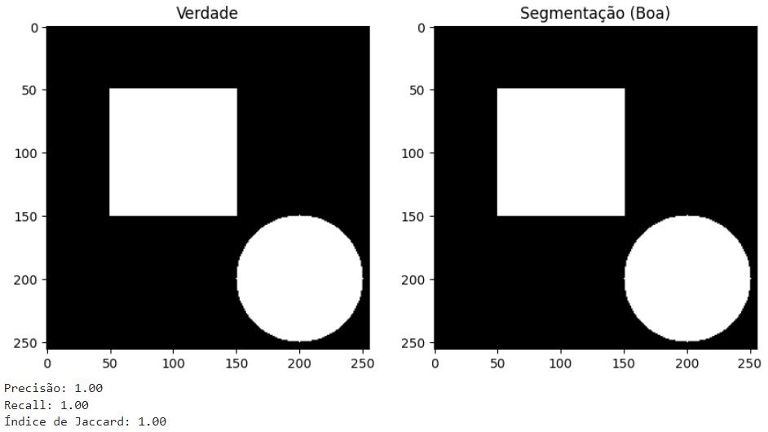

Imagem 6 - Avaliação de uma boa segmentação

Na imagem 6, conseguimos ver uma segmentação perfeita, veja que todos os índices apontaram isso (estão em 1), quando os 3 indicadores estiverem de oito a um, significa que é uma boa segmentação.

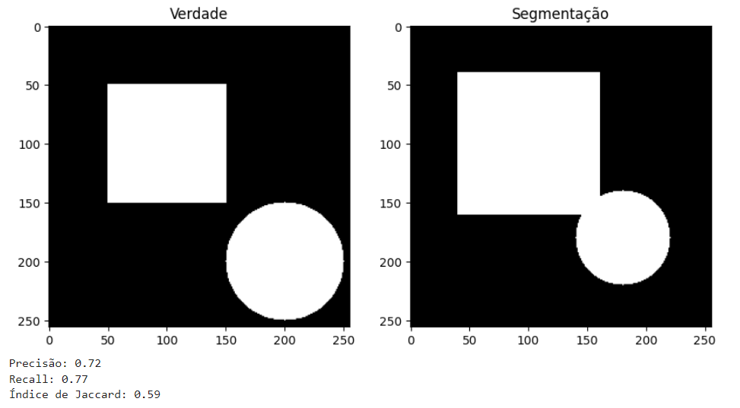

Imagem 7 - Avaliação de uma segmentação mediana

Na imagem 7, conseguimos ver uma segmentação mediana, observe que os indicadores estão todos medianos, ou seja, eles estão de 6 à 8, é perceptível na imagem segmentada que há partes sobrepostas, partes maiores e partes menores, com isso, essa segmentação se torna mediana.

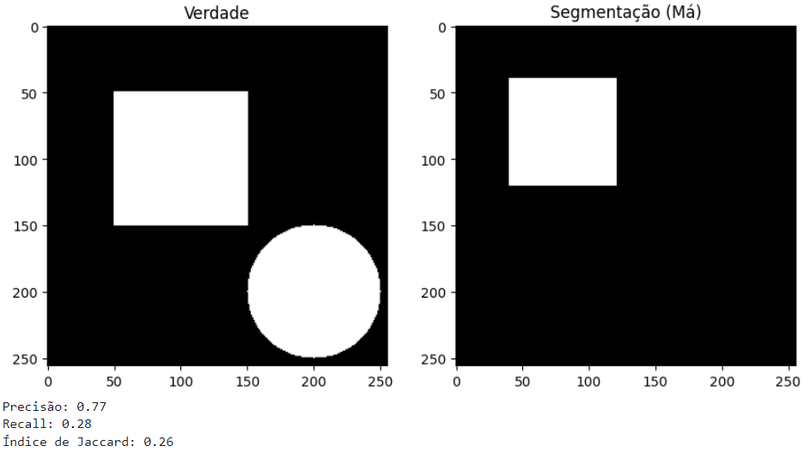

Imagem 8 - Avaliação de uma má segmentação

Na imagem 8, podemos observar que a segmentação foi horrível, veja que nem sequer há círculo na segmentação, além disso, os índices *Recall e Jaccard* estão abaixo de 5, o que é sinal de uma segmentação péssima, se um ou mais indicadores estiverem abaixo de 5 significa que a segmentação é ruim.

**Considerações finais**

Dessa forma terminamos o conteúdo do curso de Inteligência Artificial. Nele foi possível se aprofundar nessa área, vendo desde a preparação dos dados, as formas e estratégias de treinamento, o funcionamento e criação de redes neurais, as tecnologias utilizadas na área e os principais algoritmos utilizados atualmente.

Esperamos que a partir dos desafios e projetos desenvolvidos possa se levar uma experiência real de como se desenvolve a Inteligência Artificial atualmente. Assim como entender a importância dessas tecnologias atualmente, automatizando tarefas repetitivas ou solucionando problemas práticos da realidade.

Ter esses conhecimentos pode abrir um futuro novo, pois é uma área com muitas possibilidades e que avança constantemente, cada vez mais presente no nosso cotidiano. Logo, dominar seu desenvolvimento pode abrir novas oportunidades profissionais e pessoais.

**Referências**

FAYYAD, U., Piatetsky-Shapiro, G., & Smyth, P. (1996). **From data mining to knowledge discovery in databases.** AI Magazine, 17(3), 37–54.

GÉRON, A. (2022). **Mãos à Obra: Aprendizado de Máquina com Scikit-Learn & TensorFlow**. Porto Alegre: Editora Artmed.

HAYKIN, Simon S. **Neural Networks and Learning Machines**. 3rd ed. Pearson Education, 2009.

WITTEN, I. H.; FRANK, E.; HALL, M. A.; PAL, C. J. **Data Mining: Practical Machine Learning Tools and Techniques.** 4. ed., Morgan Kaufmann, 2016.

**BOM CURSO!**